ПРАКТИКА № 17
«КАФЕ – МОРОЖЕНОЕ»
ВЫПОЛНИЛА СТУДЕНТ 1-МД-35
БАБАЯН ЭЛЛЕН
1. Наследование. Класс IceCreamStand
Что сделано:
Был создан класс Restaurant (родитель) и класс IceCreamStand (ребёнок). В класс-ребёнок добавлен атрибут flavors – список сортов мороженого. Реализован метод show_flavors(), который выводит все сорта.
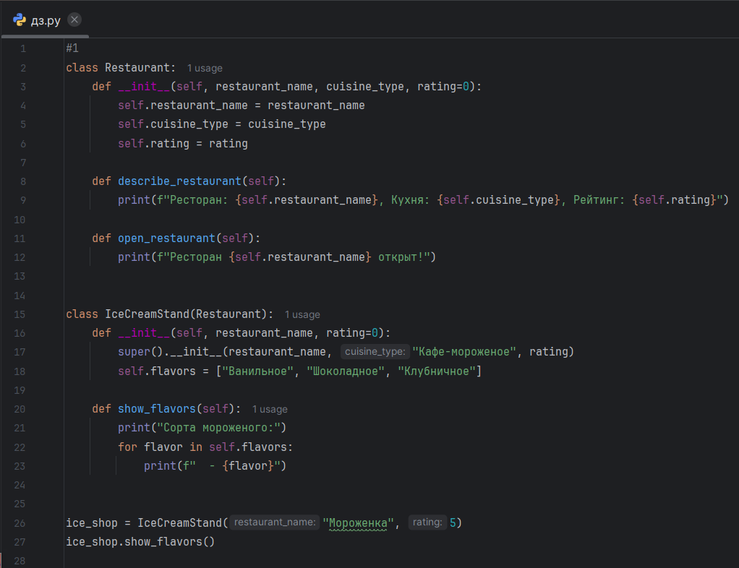
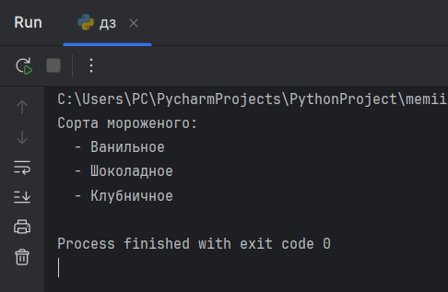
Пояснение:
- super().__init__(...) – вызывает конструктор родительского класса, передавая ему название ресторана и тип кухни (здесь он всегда «Кафе-мороженое»).
- Атрибут flavors – это список строк.
- Метод show_flavors() проходит по списку и печатает каждый сорт.
2. Расширенный класс IceCreamStand
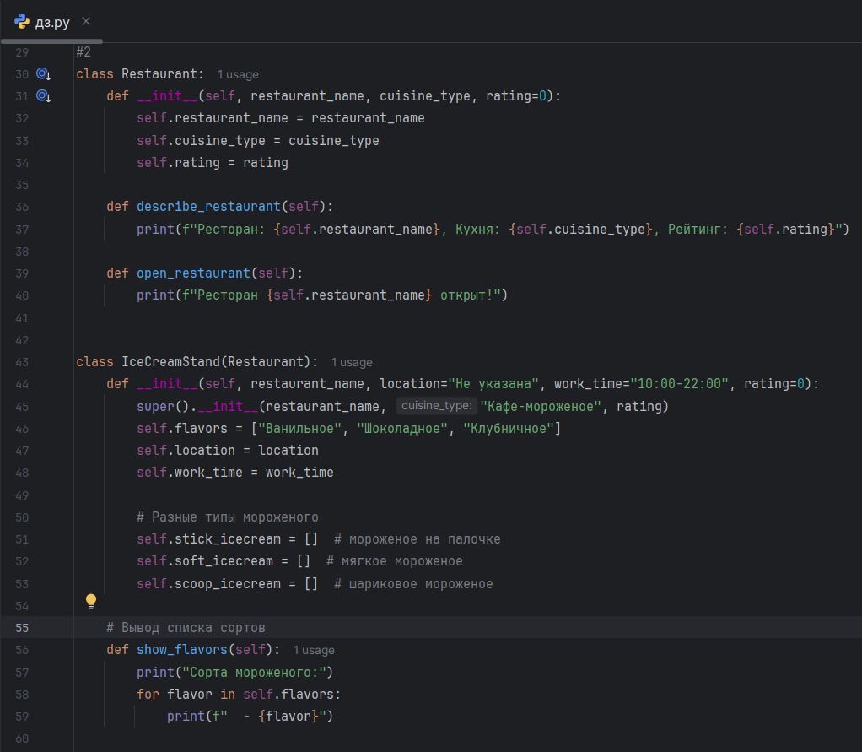
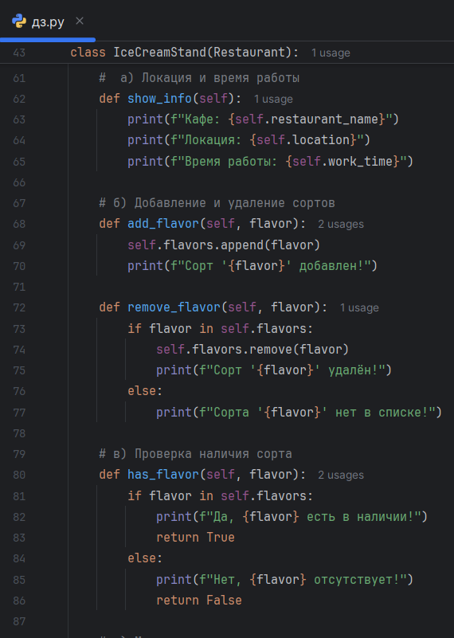
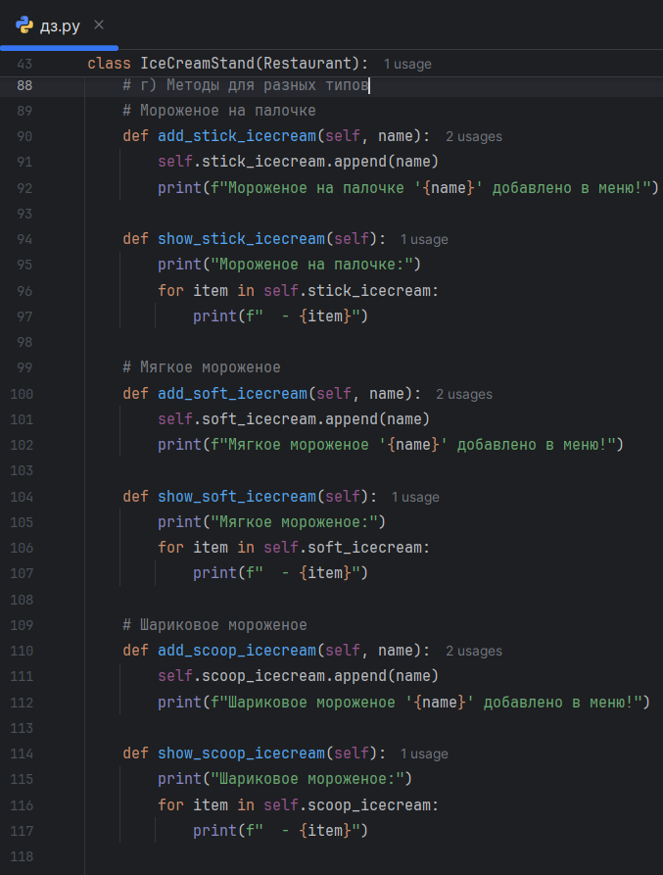
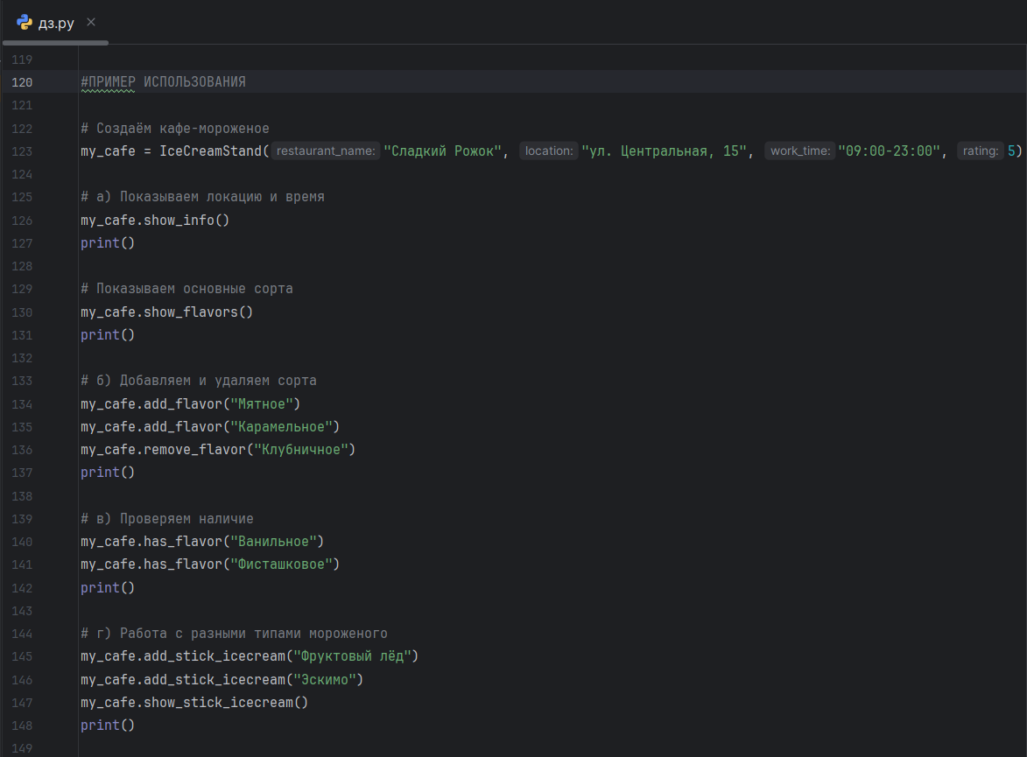
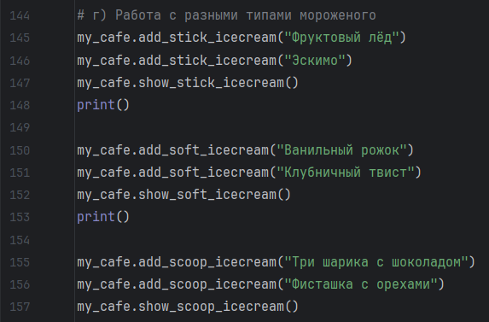
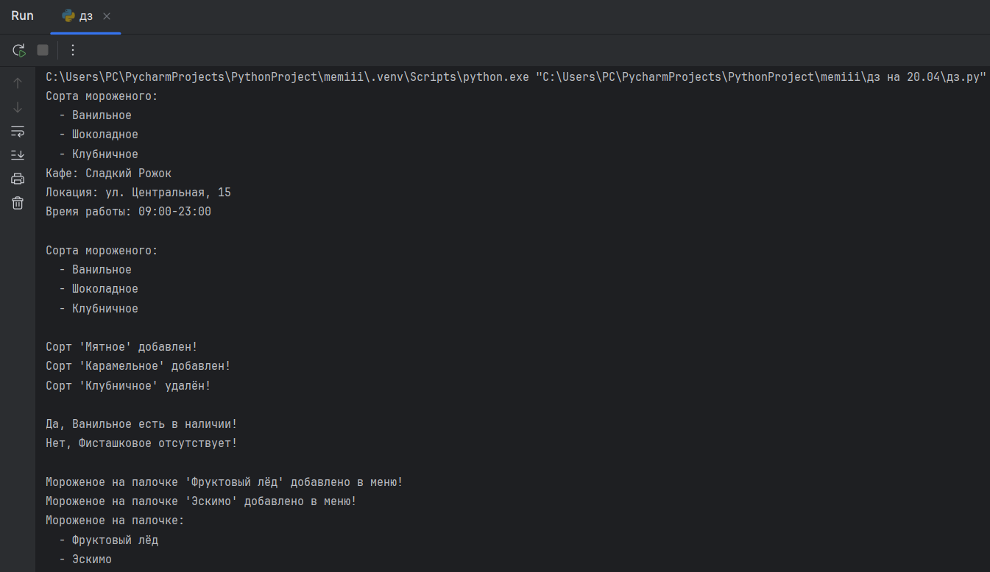
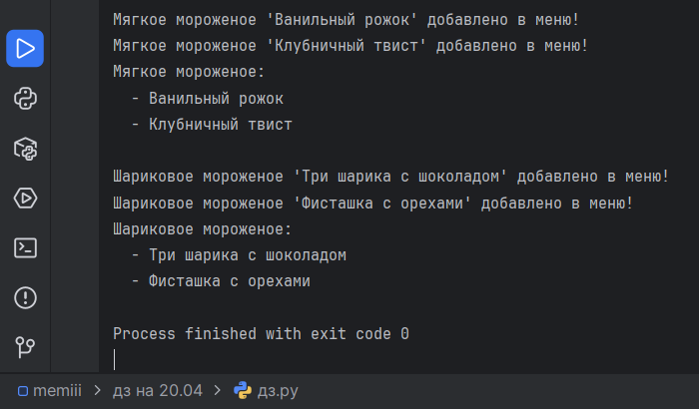
Главный вывод по теме
Наследование позволяет не писать один и тот же код заново. Мы берём готовый класс Restaurant и расширяем его под свои нужды, добавляя только то, чего не хватает. Это экономит время и делает программу понятнее.

